**Настоятель храма Рождества Пресвятой Богородицы в селе Пречистенка –**

**новомученик иерей Аким Курдюков**

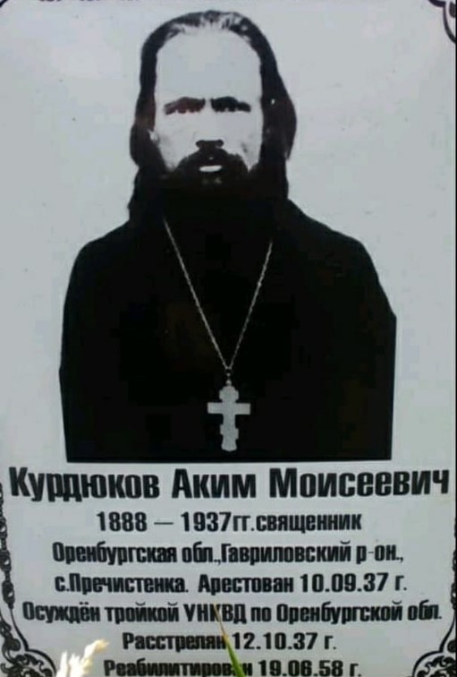

Фото с места массовых захоронений жертв репрессий

в Зауральной роще г. Оренбурга.

Село Пречистенка Оренбургского района было основана на Сакмарской пограничной линии как казачья крепость в 1742 году. Первая деревянная церковь в честь Рождества Пресвятой Богородицы была построена в Пречистинской крепости в 1758 г. на средства драгунского подполковника Шанова и майора Полухина. Во время одного из пожаров в селе она сгорела 18 сентября 1838 г.[1] В 1849 г. жители Пречистинской станицы обратились в полковое правление Оренбургского казачьего войска с просьбой выделить им беспроцентную ссуду сроком на 7 лет из войскового капитала в размере 2000 рублей на строительство церкви. Сумма на окончание строительства была выделена 11 января 1851 г.[2] Также на строительство храма каждый станичник внес пожертвование, внес вклад и оренбургский купец Хусаинов. Новое деревянное здание церкви было построенно на каменном фундаменте с колокольней и освящено 15 января 1852 г. Престол в церкви был один – в честь Рождества Пресвятой Богородицы. Штат на 1868 г. состоял из священника, дьячка и пономаря[3].

Последним настоятелем храма Рождества Пресвятой Богородицы был иерей Аким Моисеевич Курдюков, 1888 г.р., уроженец села Богородское Шарлыкского района. Служил в 1930 – 36 гг. В 1936 году он был осужден по статье 125 УК и осужден на 6 месяцев исправительных работ. В семействе у него была жена Васса Яковлевна и два сына – Николай , 1923 г.р. и Иван, 1925 г.р..

Церковь в честь Рождества Пресвятой Богородицы в с. Пречистинка была закрыта на основании Постановления Президиума Оренбургского облисполкома от 14 июля 1936 г., при этом предполагался снос здания церкви и использование полученных стройматериалов для сооружения клуба и больницы[4]. Однако на основании Постановления Президиума ВЦИК РСФСР от 20 марта 1937 г. церковь была возвращена верующим села[5]. Согласно договору, заключенному 20 сентября 1937 г. между председателем колхоза «Новый быт» А.Ф. Резиевым и членами церковного совета церкви в честь Рождества Пресвятой Богородицы, в ее здание сроком на один месяц было засыпано зерно[6]. По истечении данного срока церковь верующим так и не возвратили, в здании на постоянной основе размещалось зернохранилище.

10 сентября 1937 г. иерей Аким Курдюков был вторично арестован и содержался в оренбургской тюрьме. Был обвинен, в том, что являлся активным участником церковно-повстанческой организации, которая работала в контакте с военными казачьими организациями правых. В 1932 году совместно с дьяконом Соловых Владимиром Ивановичем в селе Пречистенка был ложно обвинен, что убил бригадира к/з «Новая жизнь» Бахмутова. В 1934 г. готовил убийство секретаря ячейки ВКП (б) Осипова, вел шпионскую деятельность в пользу Японии в террористической диверсионной группе»[7]. В обвинительном заключении священнику Акиму вменялось также, что «в 1936 г. он поджог хлеб и полевой стан тракторной бригады, вывел из строя трактор, отравил 5 жеребят, готовил поджог МТС»[8].

Вместе с ним по делу проходили священники – Федор Леонтьевич Вечерко, 1863 г.р. (настоятель храма в селе Черный Отрог, ВМН 23.10.1937 г.) и Андрей Михайлович Вознесенский, 1864 г.р. (Оренбург, ВМН, 26.10.1938 г.), дьякон Соловых Владимир Иванович, 1905 г.р., уроженец села Абрамовка Переволоцкого р-на(ВМН 10.10.1937 г.). Руководителем диверсионной группы был ложно обвинен дьякон Шишкин Николай Александрович, 1887 г.р., во время ареста работал сторожем пивоваренного завода в Оренбурге (ВМН 10.10.1937 г.)[9]. Руководитель другой группы – Сметков Тихон Васильевич, 1890 г.р., уроженец села Николаевское Екатеринского р-она (контролер Оренбургуполнкомзаг СНК, ВМН 10.10.1937 г.). В эту группу были причислены о. Аким Курдюков и Соловых В.И. Священник Федор Вечерко вместе с Капитоновыми Алексеем Петровичем и Августином Ивановичем были ложно обвинены в поджоге черноотрожского леса и нефтебазы. Священник из с. Краснохолм Величко Николай Фролович, 1898 г.р., повторно был арестован и 10 октября 1937 г. приговорен к 5 годам ИТЛ. Священник с. Новая Покровка Оренбургского р-на Балыкин Прокопий Семенович, 1897 г.р., также расстрелян по данному делу 10.10.1937 г. Священник Аким Курдюков не признал своей вины, единственно в чем признался, что был «монархистом».

Также и миряне проходили по делу (ст. 58 -1а УК) и были расстреляны 10 октября 1937 г.: Капитонов Алексей Петрович,1878 г.р., (село Студенцы); Строилов Дмитрий Андреевич,1888 г.р., весовщик комбикормового завода г. Оренбурга; Трофимов Кронид Николаевич,1903 г.р., бухгалтер треста «Союзники» г.Оренбург; Ушаков Максим Филиппович, 1887 г.р., сторож горколхоза г. г.Оренбурга; Федоров Александр Алексеевич, 1888 г.р., бухгалтер профосоюза авиаработников; Никольских Михаил Федорович, Семенов Грап Аленксеевич, Яковлев Александр Лаврович.

По постановлению тройки УНКВД по Оренбургской области от 10 октября 1937 в составе группы 23 человек священник Аким Курдюков был приговорен к высшей мере наказания, захоронен в Зауральной роще. Дом в селе Пречистенка был конфискован. По постановлению военного прокурора При ВО г. Куйбышева от 19.06.1958 г. священник Аким и вся группа из 23 человек была реабилитирована в связи с отсутствием состава преступления. Вторая волна реабилитации прошла 17.07.1989 г.

Таким был подвиг веры последнего священника села Пречистенка и мирян прихода. Они до конца отстаивали христианскую веру пречистенских казаков, не давали разрушить храм. Их подвиг и пламенные молитвы стали символом нового возрождения прихода в настоящее время.

В 1950 году здание церкви было разобрано и полученный стройматериал был использован для строительства школы[10].

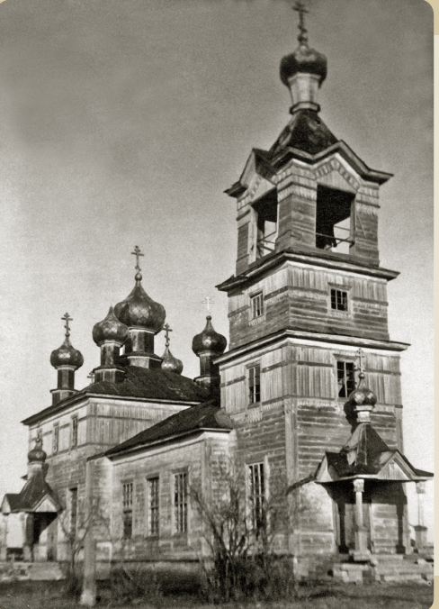

Церковь Рождества Пресвятой Богородицы с. Пречистинка.

09.04.1950 г. ГАОО. Ф. Р-617. Оп. 1. Д. 92. Л. 39 об.

Приход Рождества Пресвятой Богородицы был восстановлен с 10 августа 2007 г. Стараниями жителей села было построено рядом с историческим местом храма новое здание храма (ул. Новостройка, 26), освященное 8 сентября 2007 г.. Настоятель храма - протоиерей Геннадий Корниенко.

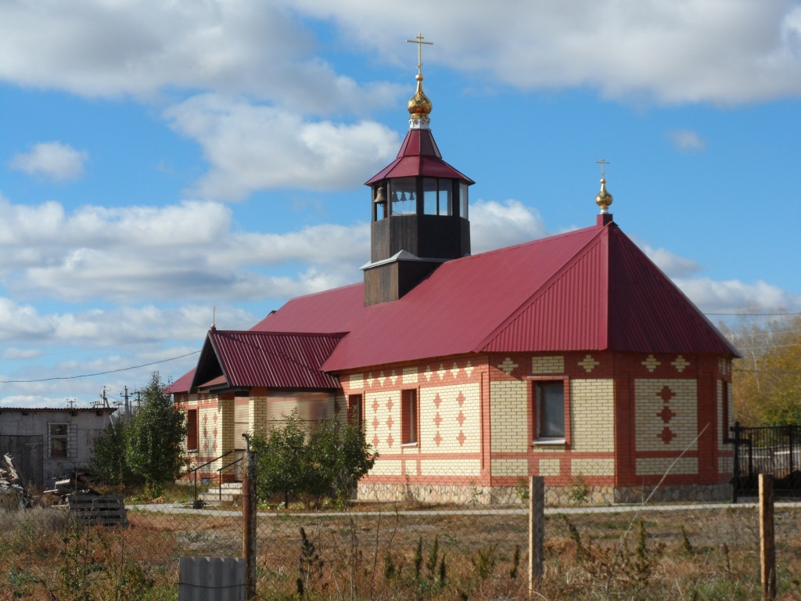

Храм Рождества Пресвятой Богородицы, 2021 год.

1. ГАОО. Ф. 173. Оп. 9. Д. 48. Л. 64 об.
2. АОО. Ф. 6. Оп. 15. Д. 1199. Л. 1–8 об.
3. АОО. Ф. 173. Оп. 9. Д. 635. Л. 1.
4. ГАОО. Ф. Р-617. Оп. 1. Д. 30. Л. 36.
5. ГАОО. Ф. Р-1084. Оп. 4. Д. 12. Л. 47.
6. АОО. Ф. Р-617. Оп. 1. Д. 27. Л. 91.
7. Архив ФСБ по Оренбургской области. АУД №10211П.Л.26 (из справки от 07.09.1937 г. помощник оперуполномоченного Костоусов).
8. Архив ФСБ по Оренбургской области. АУД №10211П. Л.33.
9. Книга Памяти жертв политических репрессий. Оренбург: ФГБОУ ВПО «ОГИМ», 2015 г. - С.499-500.
10. АОО. Ф. Р-617. Оп. 1. Д. 92. Л. 38–38 об.